

ESCUELA SUPERIOR POLITÉCNICA DE CHIMBORAZO

FACULTAD DE INFORMÁTICA Y ELECTRÓNICA

ESCUELA DE INGENIERÍA EN SISTEMAS

NOMBRE:WILMER ALDAS

CÓDIGO:6035

FECHA:27 DE JUNIO DE 2016

1) Crear un ABB con los siguientes nodos: 10, 8, 14, 12, 9, 17, 5, 7, 11, 16, 13, 3 y 21.

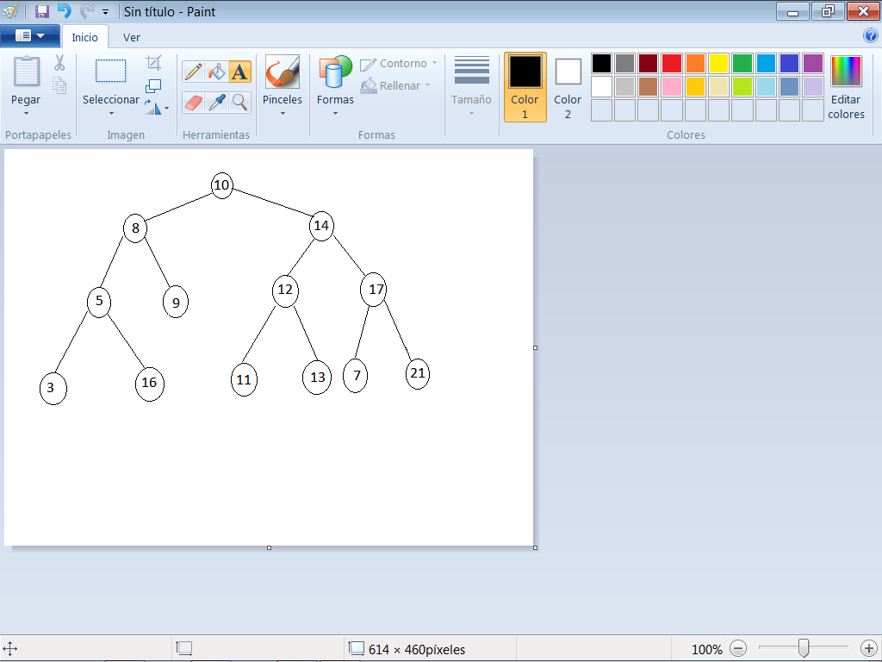

2) En el ABB del literal anterior detaller el proceso para ingresar:

- Nodo 4

- Nodo 15

- Nodo 25

INSERTAR EL NODO 4

COMPARAR

4>10=> NO ->NODO DE LA IZQUIERDA

4>8 => NO ->NODO DE LA IZQUIERDA

4>5=> NO ->NODO DE LA IZQUIERDA

4>3=> SI -> NODO DE LA DERECHA

INSERTAR EL 4 A LA DERECHA DEL NODO 3

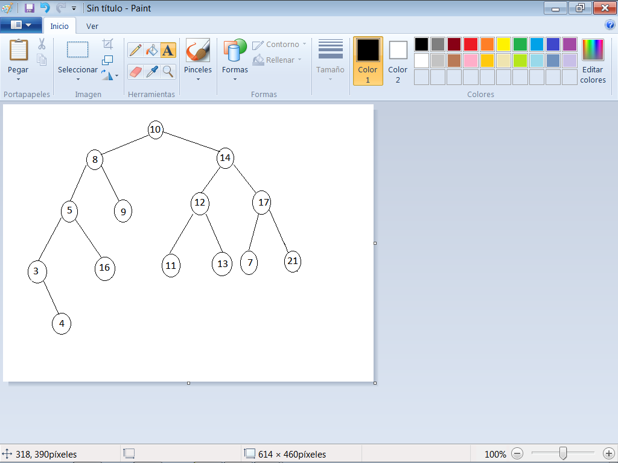

INSERTAR EL NODO 15

COMPARAR

15>10 => SI ->NODO DE LA DERECHA

15>14 => SI ->NODO DE LA DERECHA

15>17=> NO ->NODO DE LA IZQUIERDA

15>7=> SI -> NODO DE LA DERECHA

INSERTAR EL NODO 15 A LA DERECHA DEL NODO 7

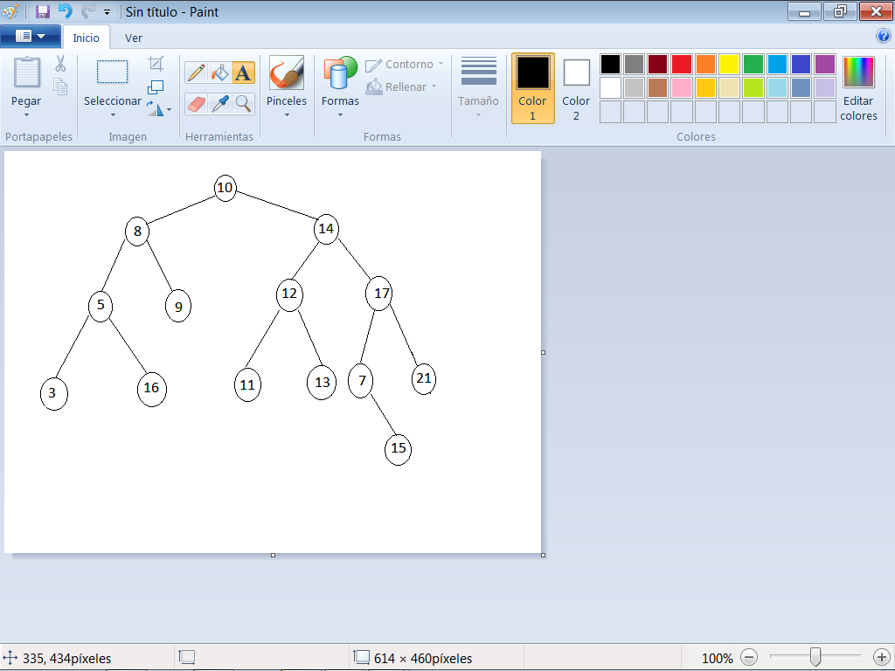

INSERTAR NODO 25

COMPARAR

25>10 => SI ->NODO DE LA DERECHA

25>14 => SI -> NODO DE LA DERECHA

25>17 => SI -> NODO DE LA DERECHA

25>21 => SI -> NODO DE LA DERECHA

INSERTAR EL 25 A LA DERECHA DEL NODO 21

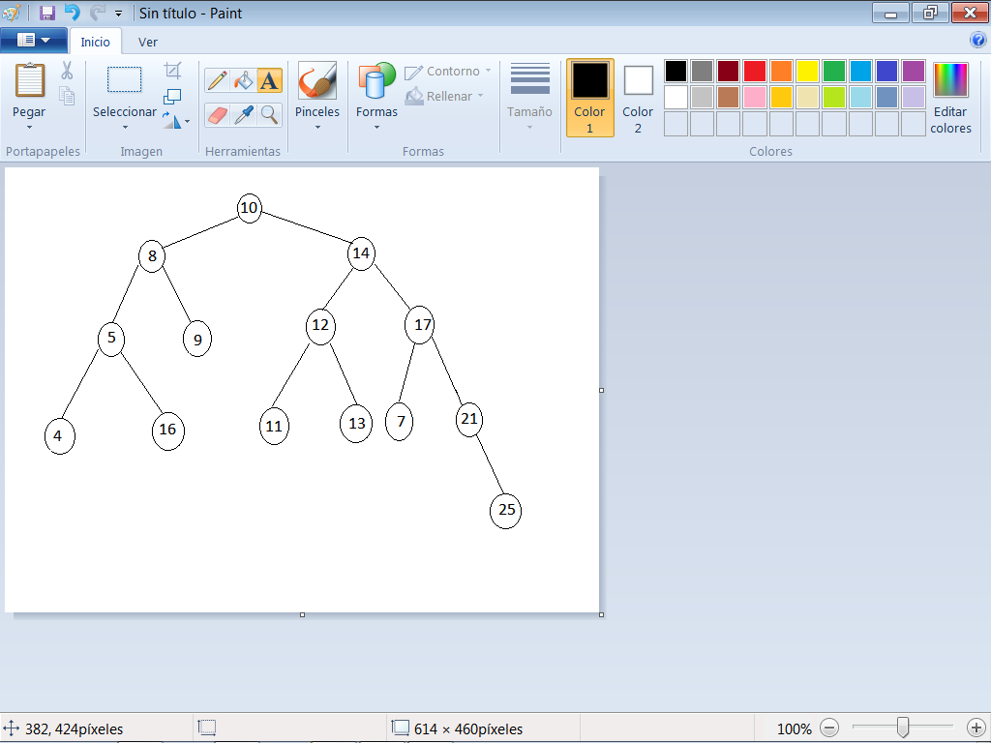

Del siguiente ABB, eliminar los nodos:

- Nodo 8

- Nodo 7

- Nodo 5

- Nodo 9

- Nodo 4

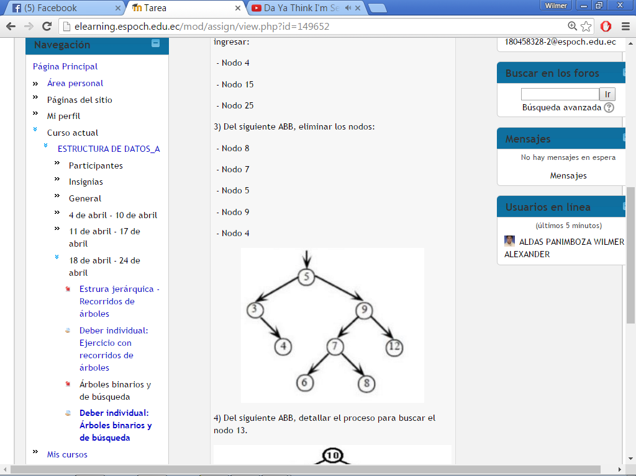

ELIMINAR NODO 8

COMPARAR

8>5 =>SI ->NODO DE LA DERECHA

8>9 =>NO -> NODO DE IZQUIERDA

8>7=> SI -> NODO DE LA DERECHA

SE ENCONTRO EL 8 SE ELIMINA AL 8

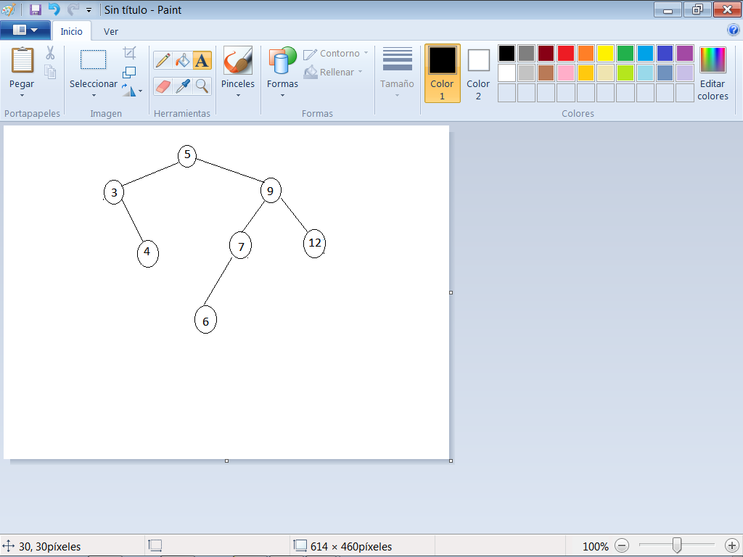

ELIMINAR NODO 5

COMPARAR

5>5 =>SE ELIMINA EL NODO 5

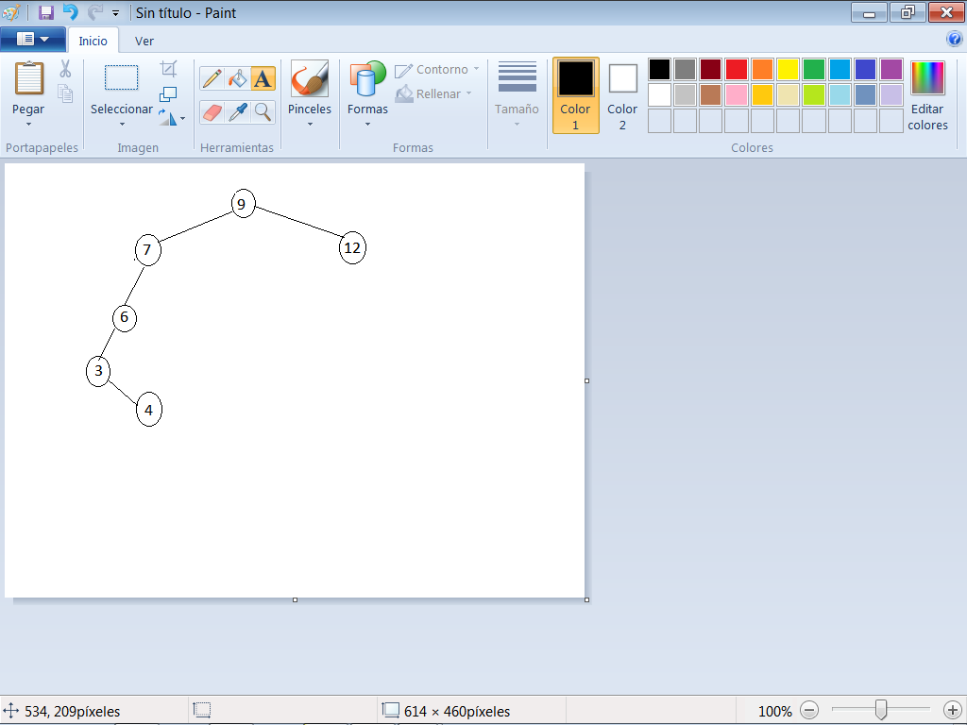

ELIMINAR NODO 7

COMPARAR

7>5=>SI -> NODO DE LA DERECHA

7>9=>NO -> NODO DE LA IZQUIERDA

7>7=> ELIMINAR EL NODO 7

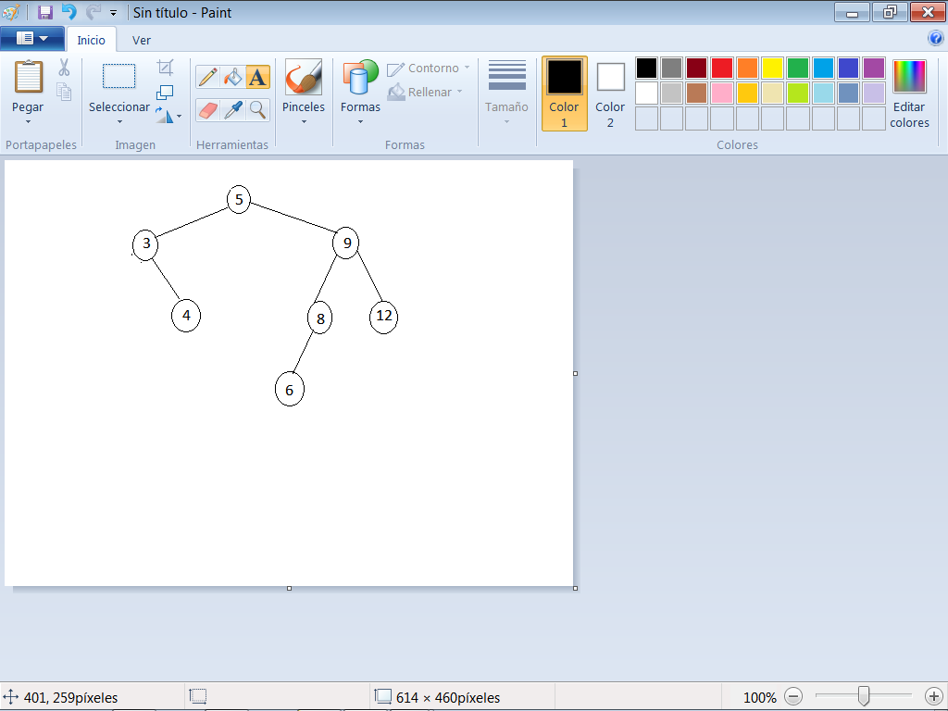

ELIMINAR NODO 9

COMPARAR

9>5=>SI ->NODO DE LA DERECHA

9>9=>ELIMINAR EL NODO 9

ENLAZAR NUEVAMENTE LOS NODOS SUELTOS

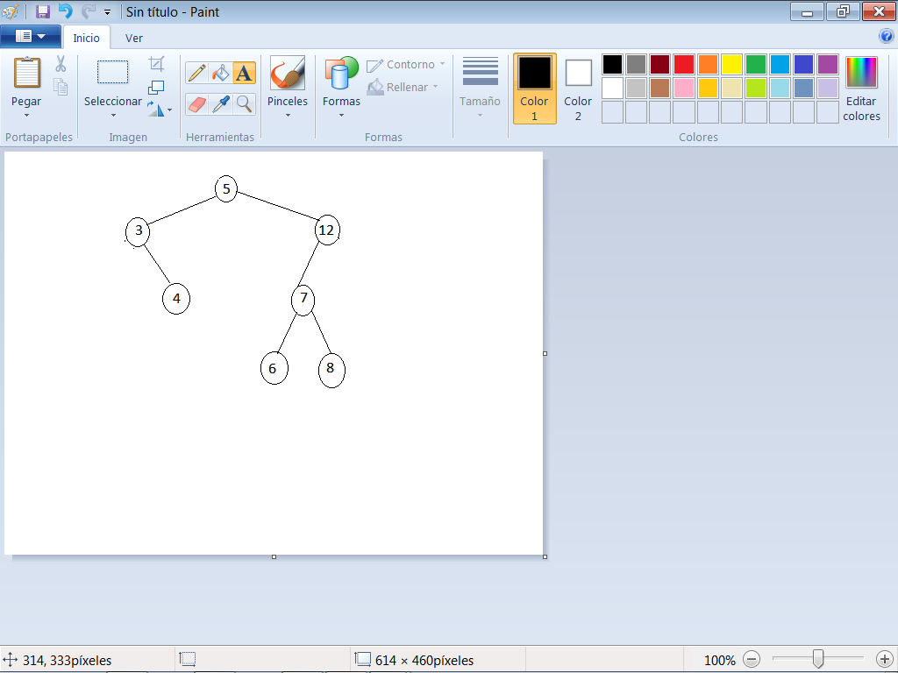

ELIMINAR NODO 4

COMPARAR

4>5 =>NO ->NODO DE LA IZQUIERDA

4>3=>SI ->NODO DE LA DERECHA

4>4=>ELIMINAR EL NODO 4

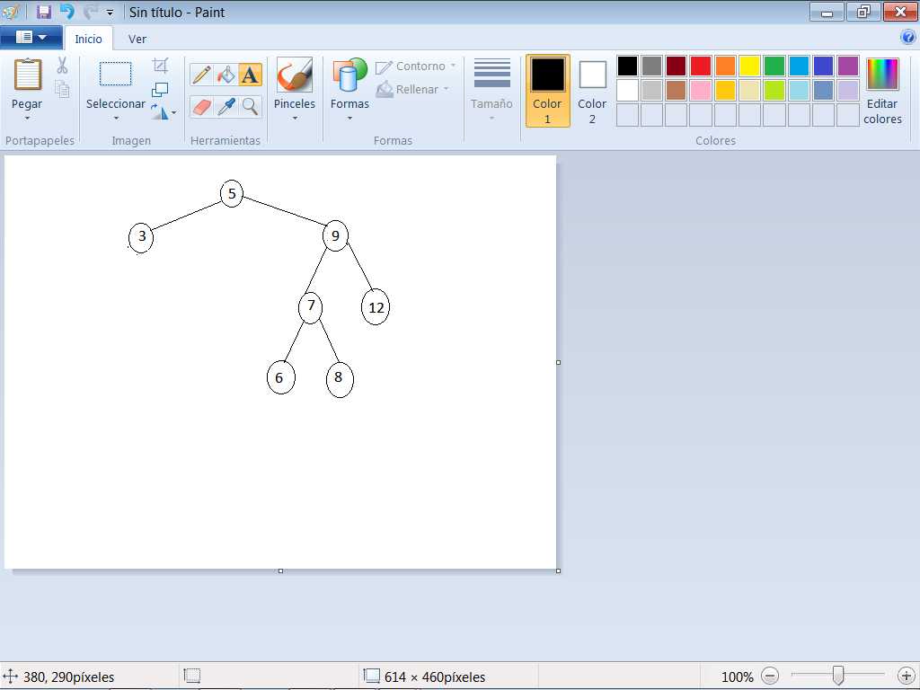

Del siguiente ABB, detallar el proceso para buscar el nodo 13.

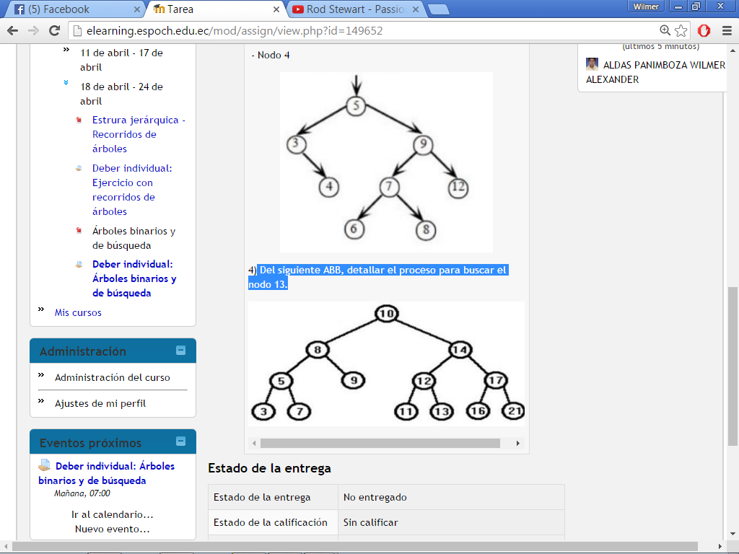

COMPARAR

13>10 =>SI ->NODO DE LA DERECHA

13>14=>NO -> NODO DE LA IZQUIERDA

13>12=>SI ->NODO DE LA DERECHA

13>13=>SE ENCONTRO EL NODO 13